Тиждень інформатики

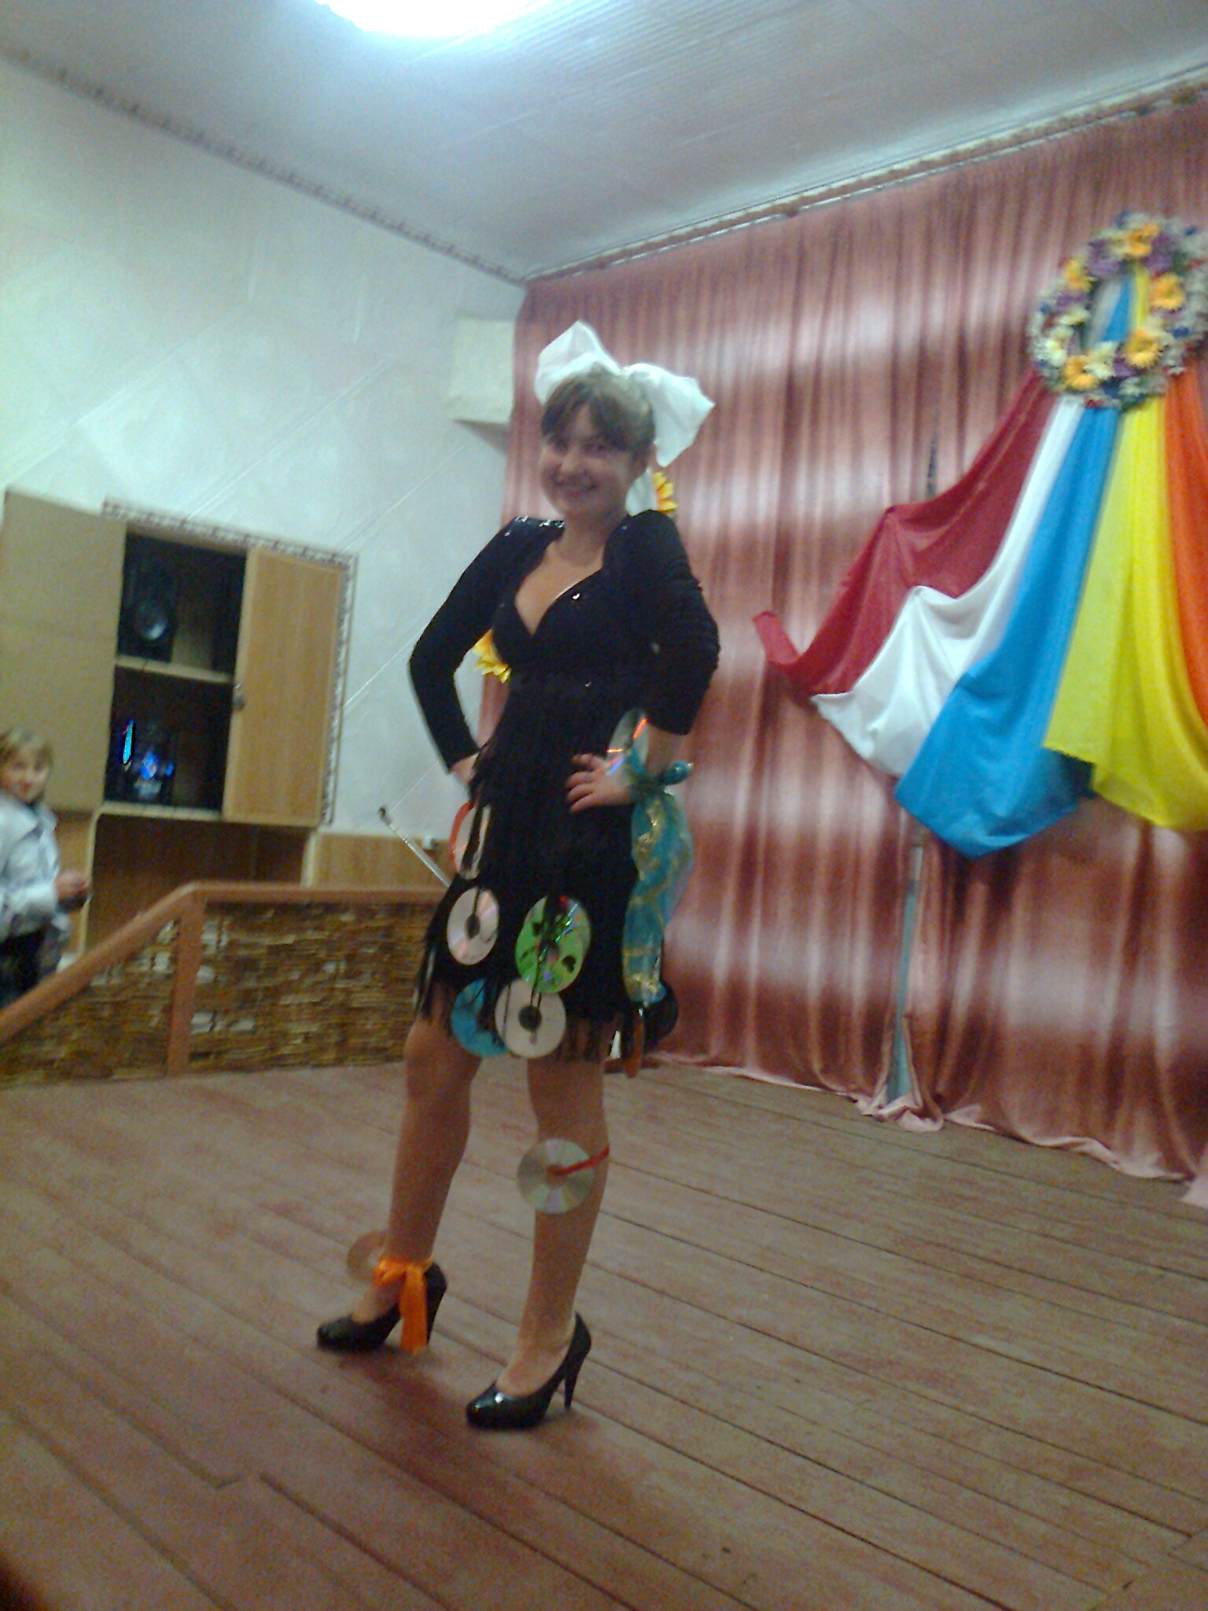
У школі з 19 по 23 листопада проходив тиждень інформатики, в якому учні школи зуміли показати свої акторські здібності, попробувати себе в ролі моделі.
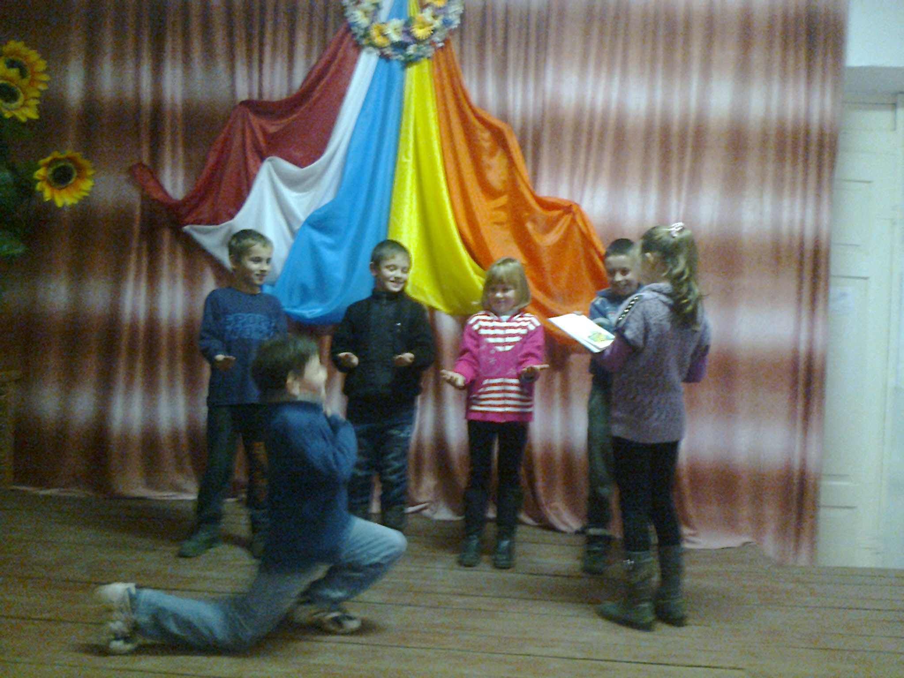
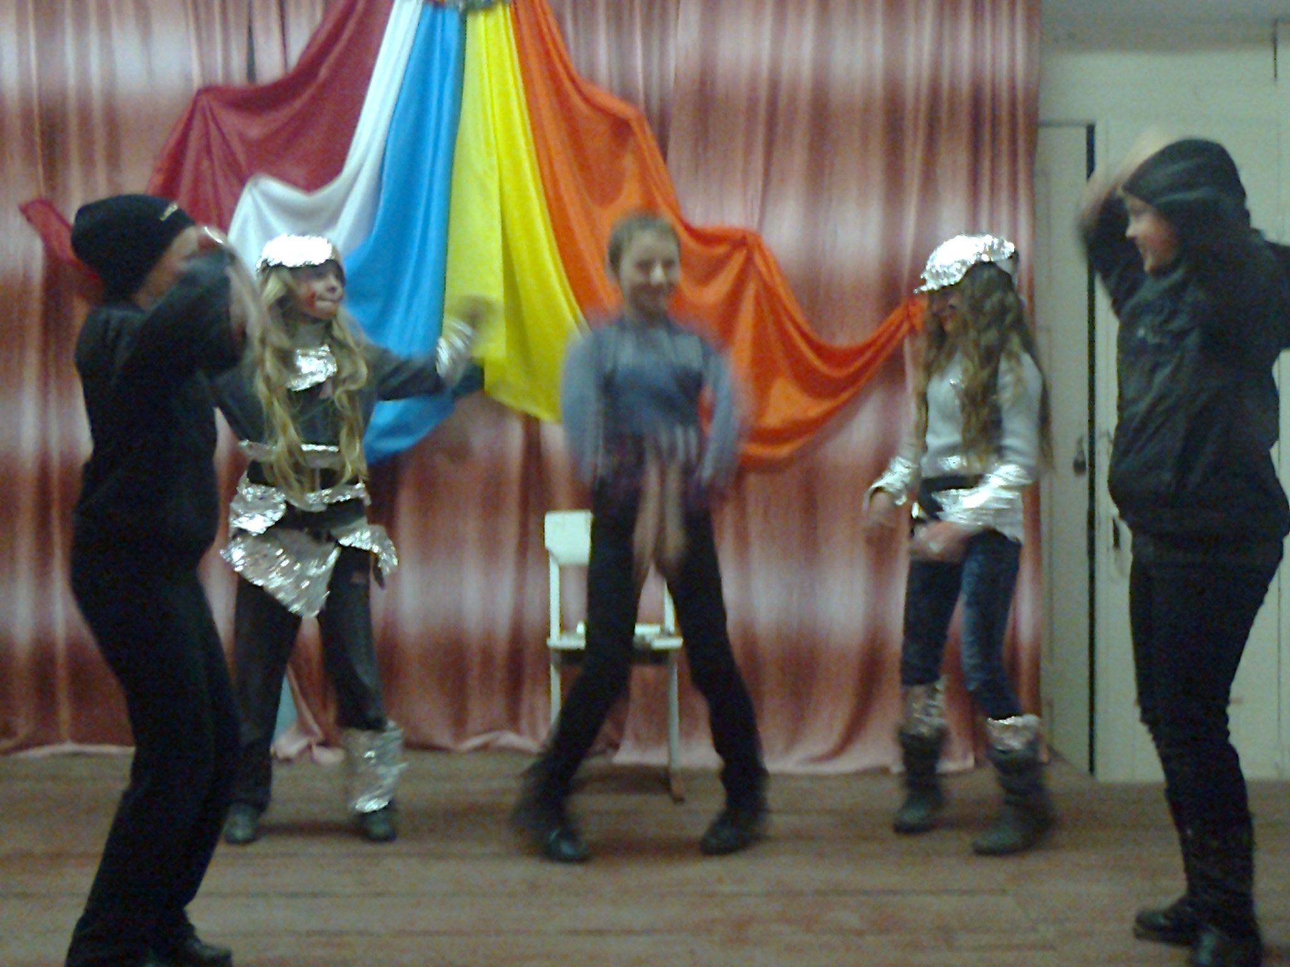

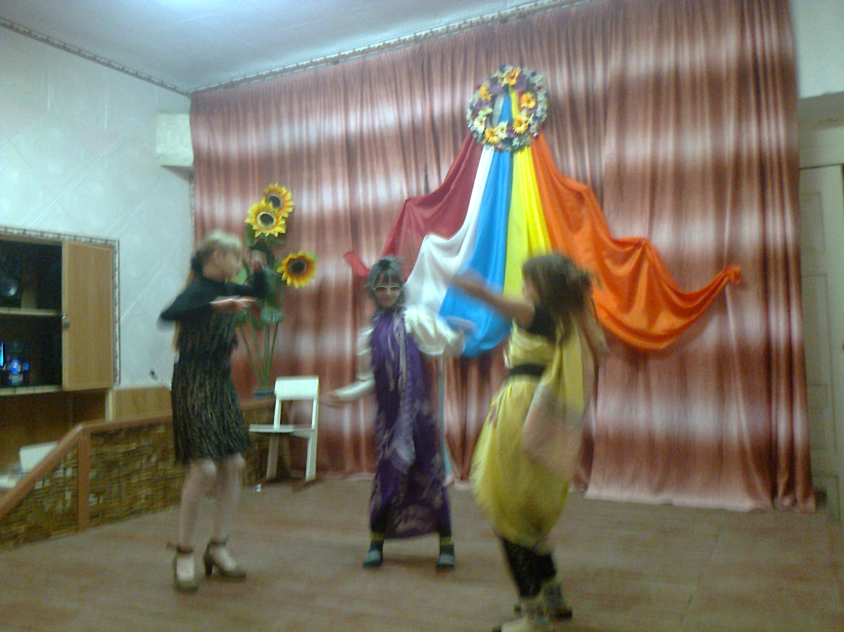
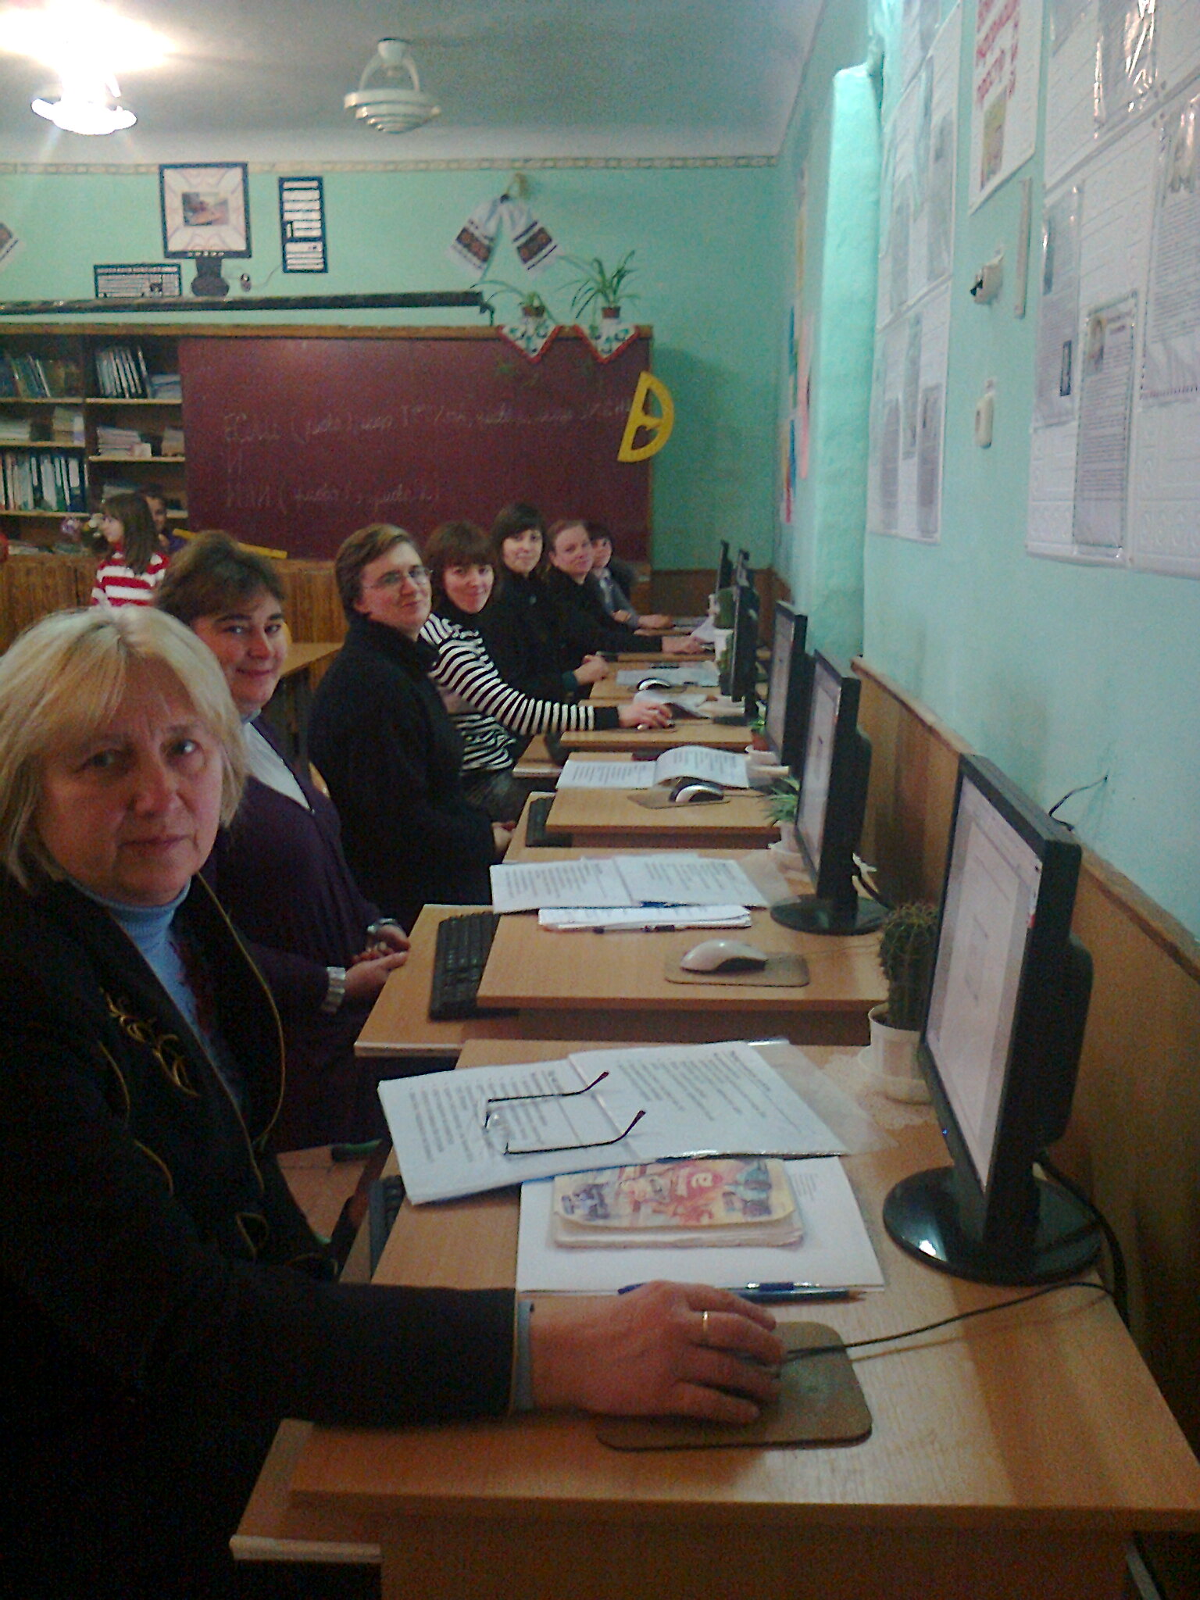
Серед вчителів проведено конкурс на кращого та вправнішого друкаря. Перемогу здобула класний керівник
7 класу вчитель російської мови Крищуцька Інна Олександрівна. На інформаційній годині було обговорено такі важливі питання:
- Комп’ютерна залежність;
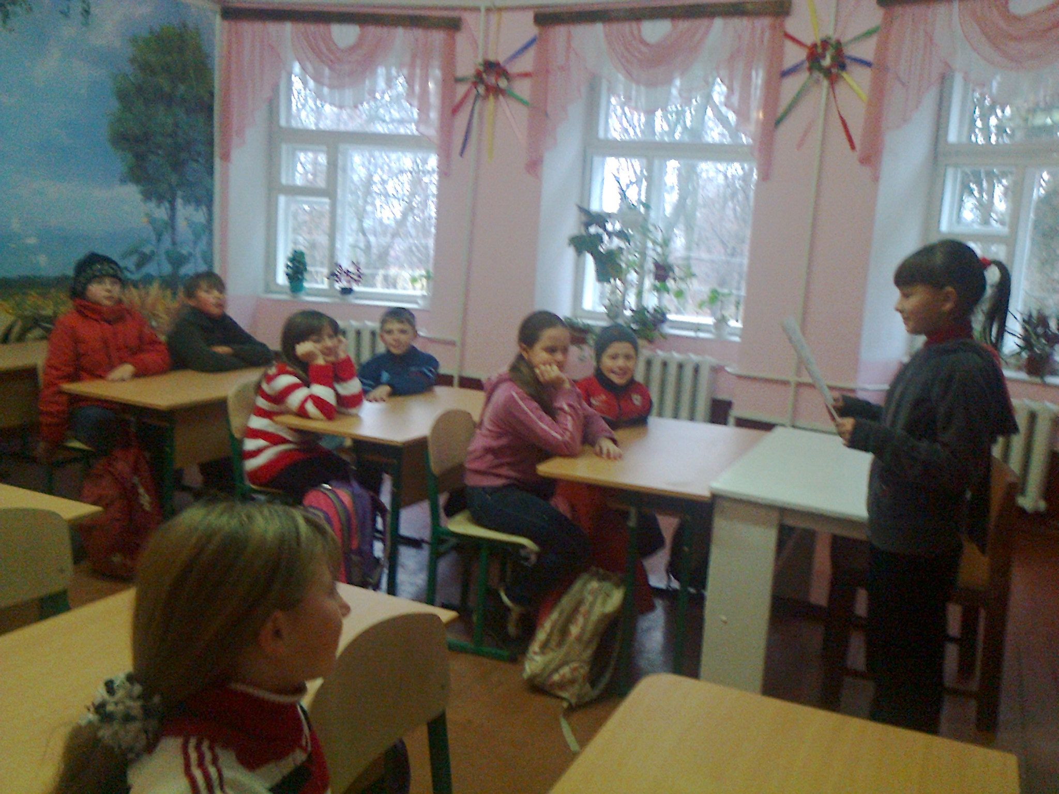
- Поведінка в соціальних мережах Однокласники, Контакти і т.д;
- Влив комп’ютера та мобільного телефона на здоров’я.
Учні 11 класу виконали проект «Інтернет очима дітей»
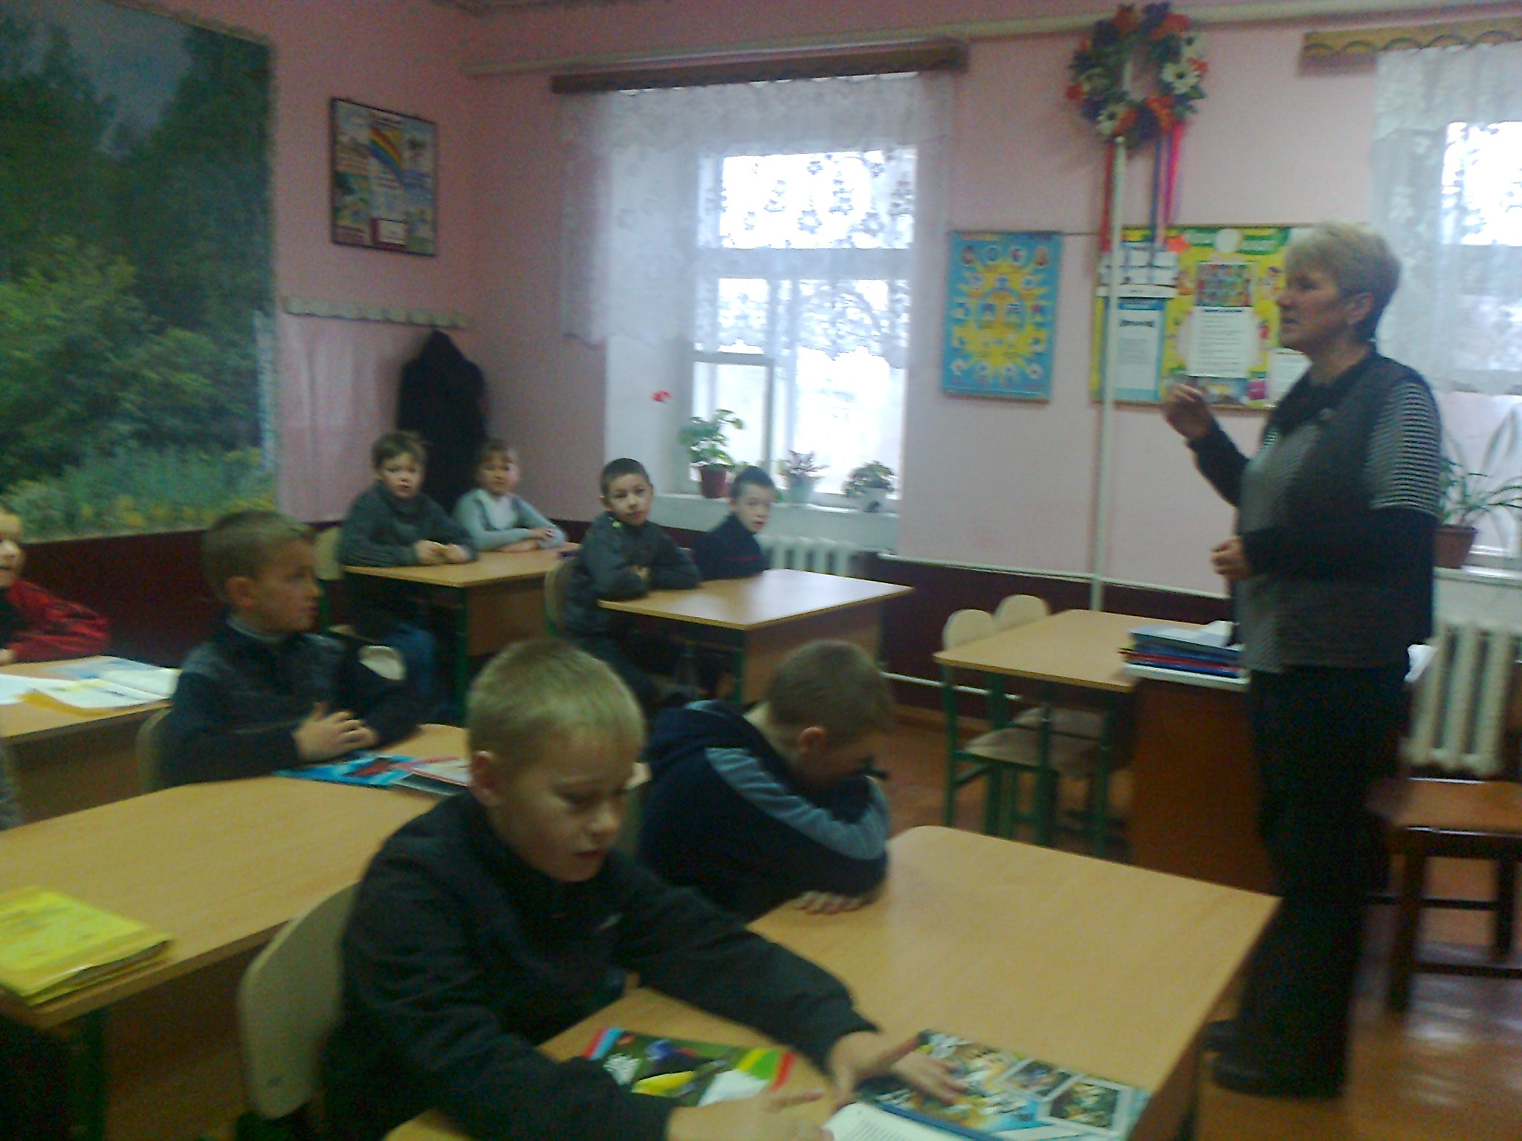
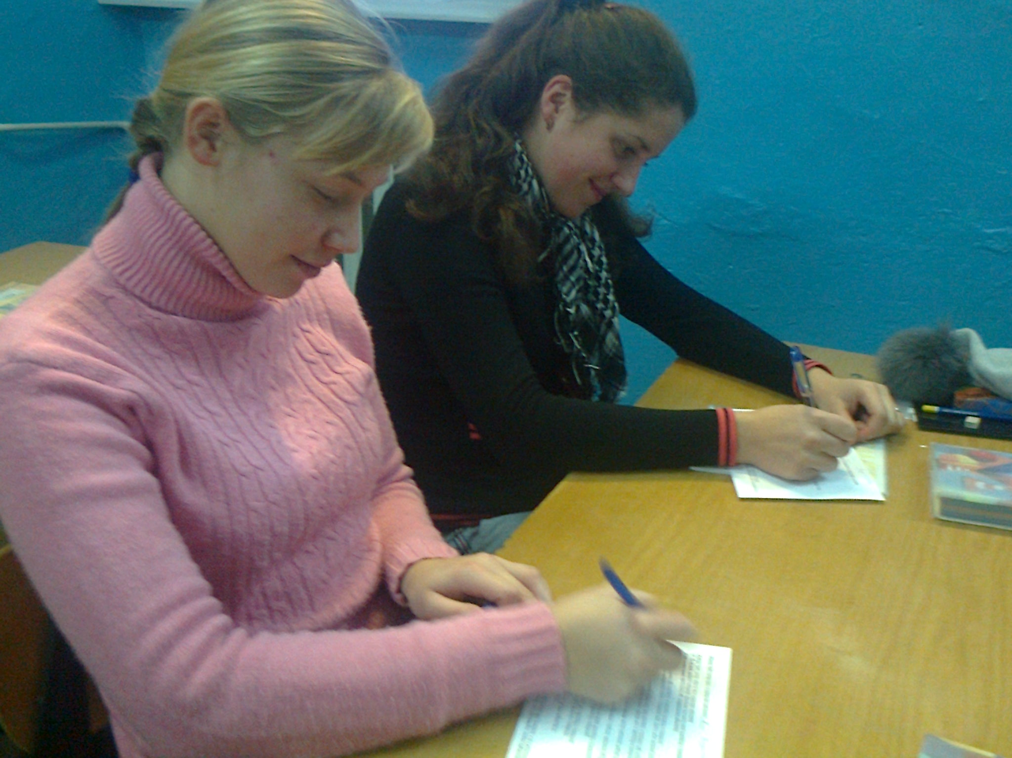
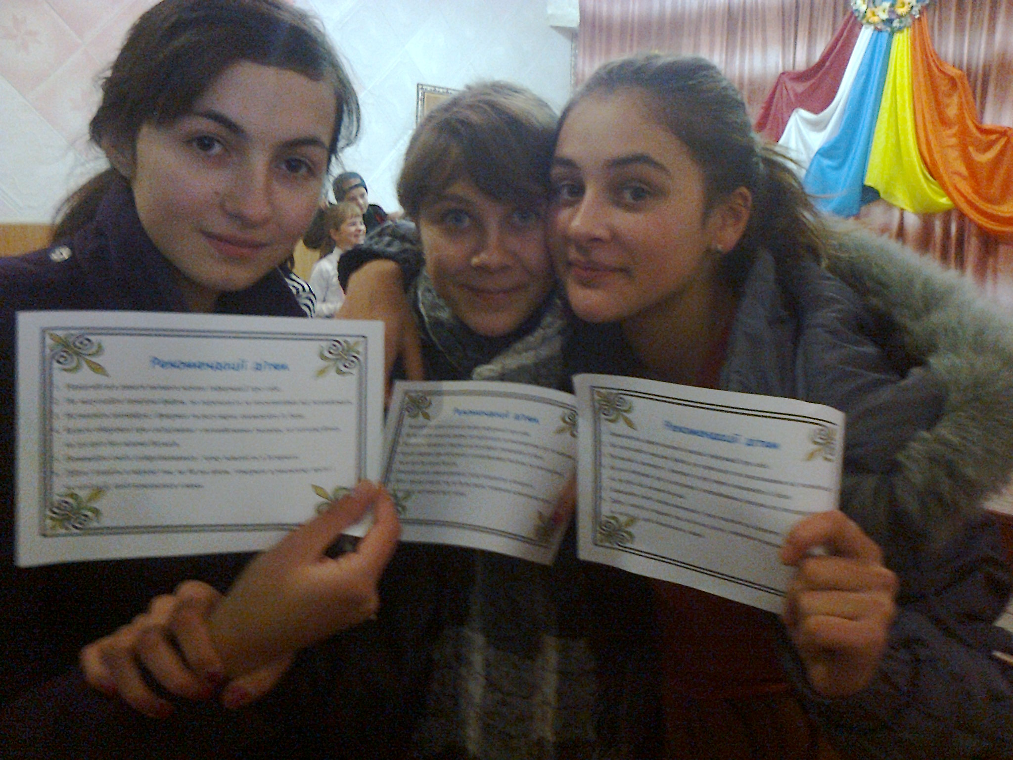

В понеділок було підведено підсумок тижня та нагороджено переможців.

Тиждень толерантності
В понеділок проводився конкурс малюнків. Для учнів молодших класів були визначені теми: «Права та обов’язки дітей», «Дружні сусіди».
Учні 6 – 11 класів створювали роботи на тему: «Захистимо свої права. Насиллю ні!».
Учні 5 класу під час виховної години «Дружать діти всієї планети» виготовили плакат: «Дружать діти всієї планети!».
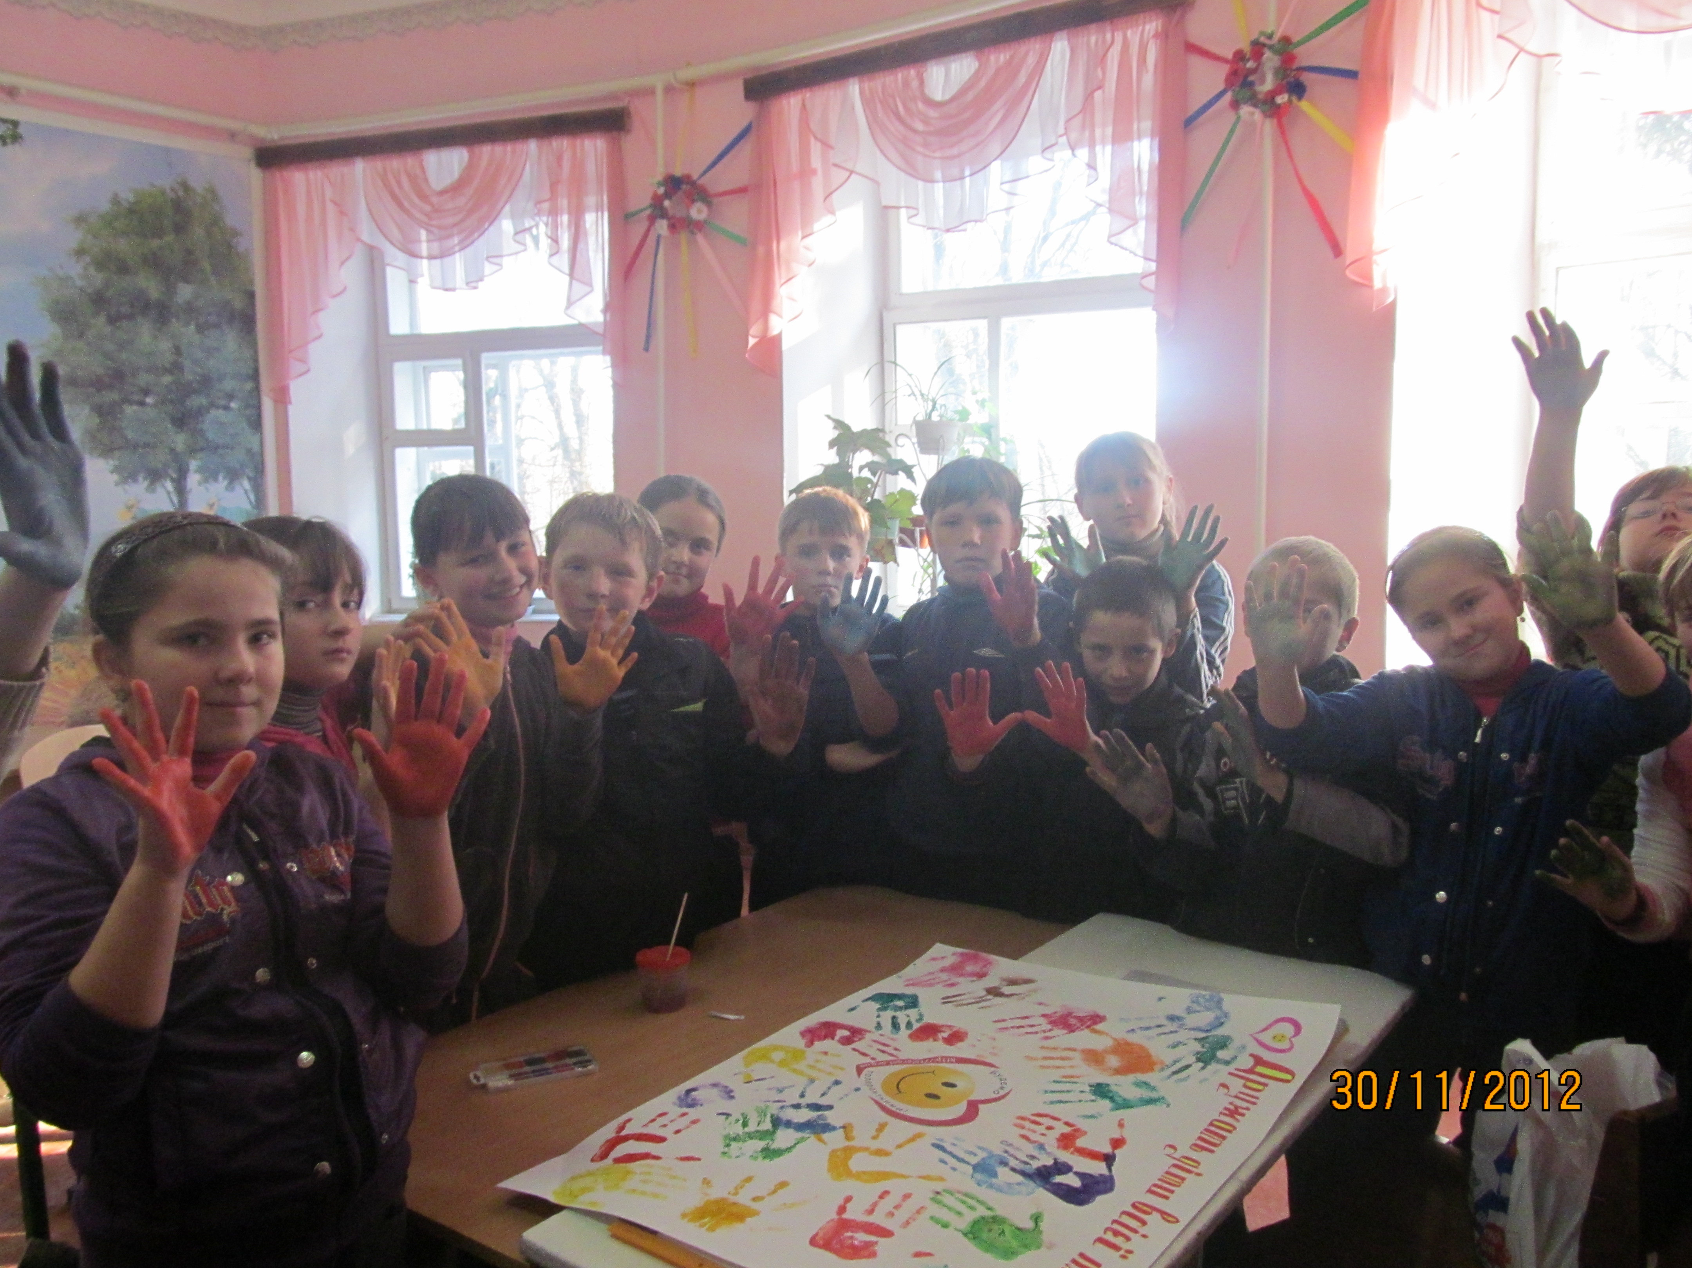
Перше місце отримала команда 5 класу. Друге – учениця 2 класу Дудкіна Юля. Третє місце розділили між собою учениці 3 класу Капора Ірина і Морозова Руслана.
Найкращі малюнки були розміщені на стенді дитячих робіт. Перемогу отримала Мендрик Вікторія, учениця 11 класу, за малюнок «Захистимо свої права!».
В середу класні керівники 1 – 4 класів провели інформаційну годину на тему: «Дружать діти всієї планети».
В середу з учнями 8 класу соціальний педагог школи провела заняття-тренінг: «Конфлікти у підлітковому середовищі. Гендерна рівність».
Для учнів 1 – 5 класів було проведене дійство: «Оживимо дерево» на тему: «Моя школа – найкраща у Всесвіті!». Діти написали на кольорових листочках свої побажання вчителям, учням і за що вони люблять свою рідну школу.

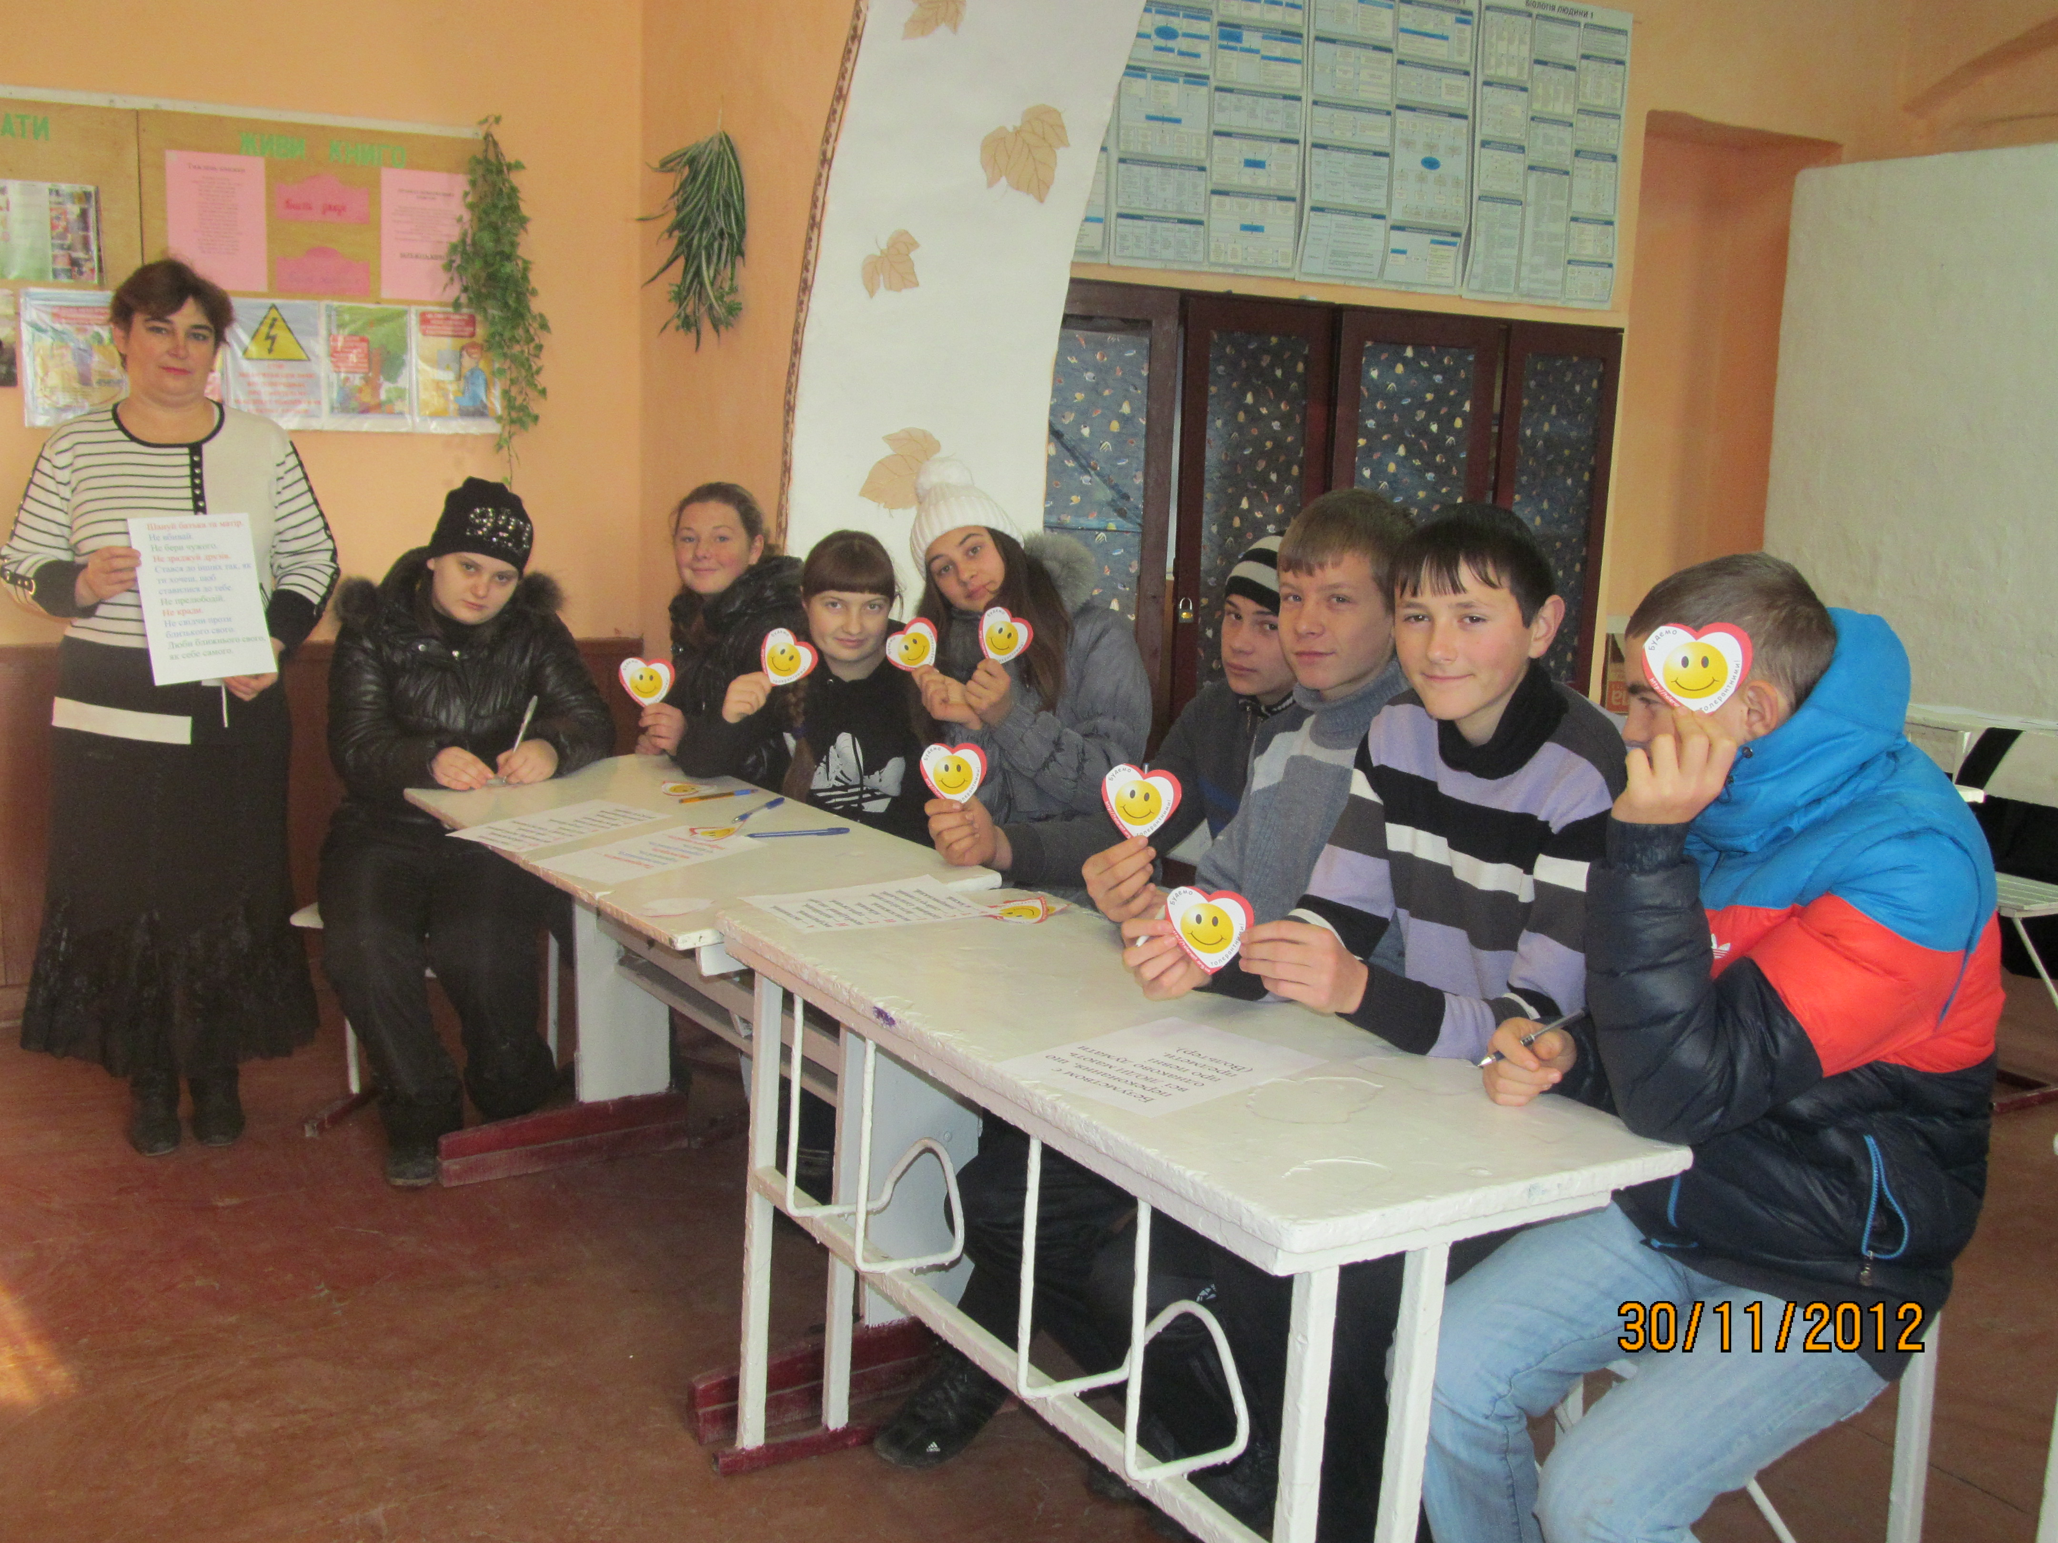

Дерево від їхніх добрих побажань стало гарним і яскравим. З учнями 7 класу було проведено заняття на тему: «Конфлікти у підлітковому середовищі», з учнями 10 класу було проведено заняття на тему: «Толерантність – шлях до гендерного паритету.
У вівторок, 4 грудня учні 11 класу провели відкриту виховну годину:
«Молодь за толерантність».
Під час виховної години підлітків ознайомили з такими питаннями:
- де вперше зустрічається поняття толерантності;
- як розуміють толерантність народи різних культур;
- яке наше поняття толерантності?
Була подана інформація про історію виникнення Дня толерантності і його актуальність на сьогоднішньому етапі.
Учні розіграли сценки про пихатого вождя і розумного старця; про старого і дуже мудрого аксакала; про поведінку дітей під час зустрічі з людьми, які мають певні відмінності в одязі, поведінці, намагаючись показати правила толерантної поведінки і можливі помилки при спілкуванні.
Юридичний відділ розповів про права людини, записані в основному законі нашої країни.
Ведучі наголосили, що крім основних законів є і моральні норми поведінки, які називають моральними заповідями і вони є найвищими цінностями людства. Учасники по черзі назвали їх. Під час виховного заходу відділи підготували висновки заходу і проголосили їх.
На завершення учасники створили композицію із квітів з цінностями, які взяли з собою у життя.
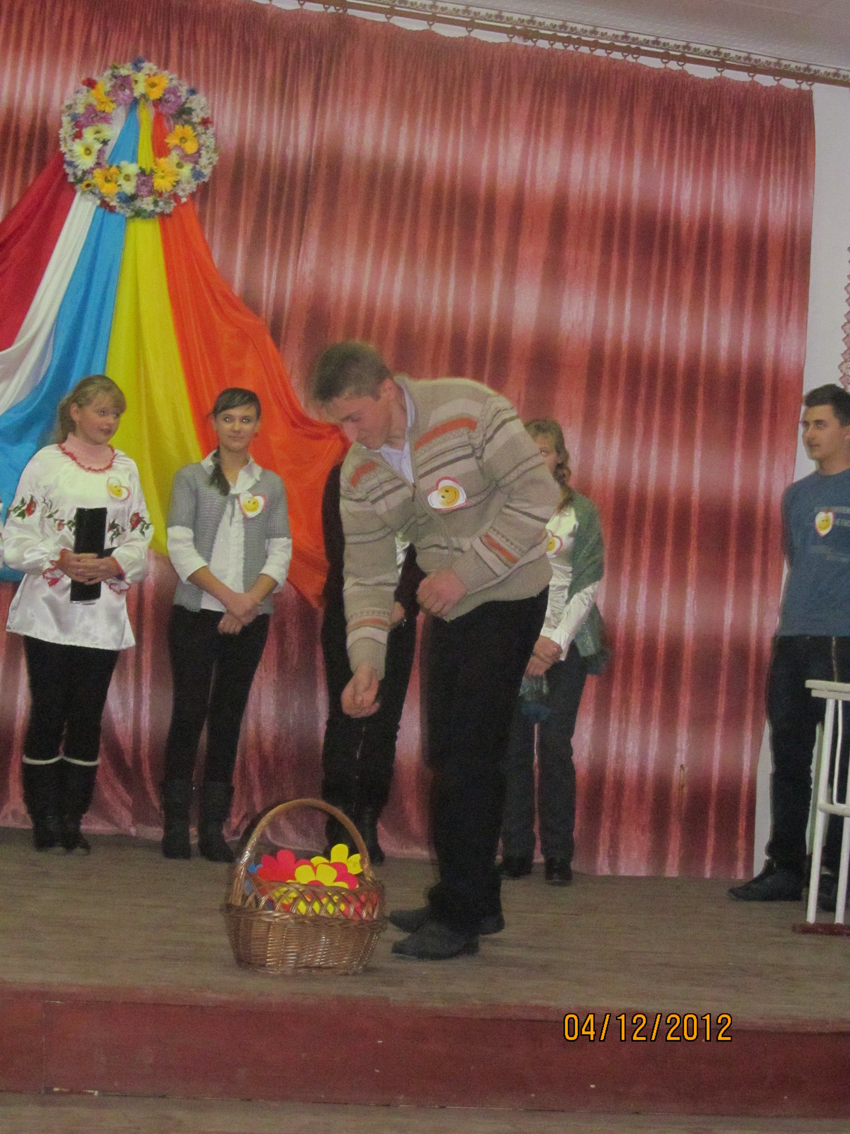 . 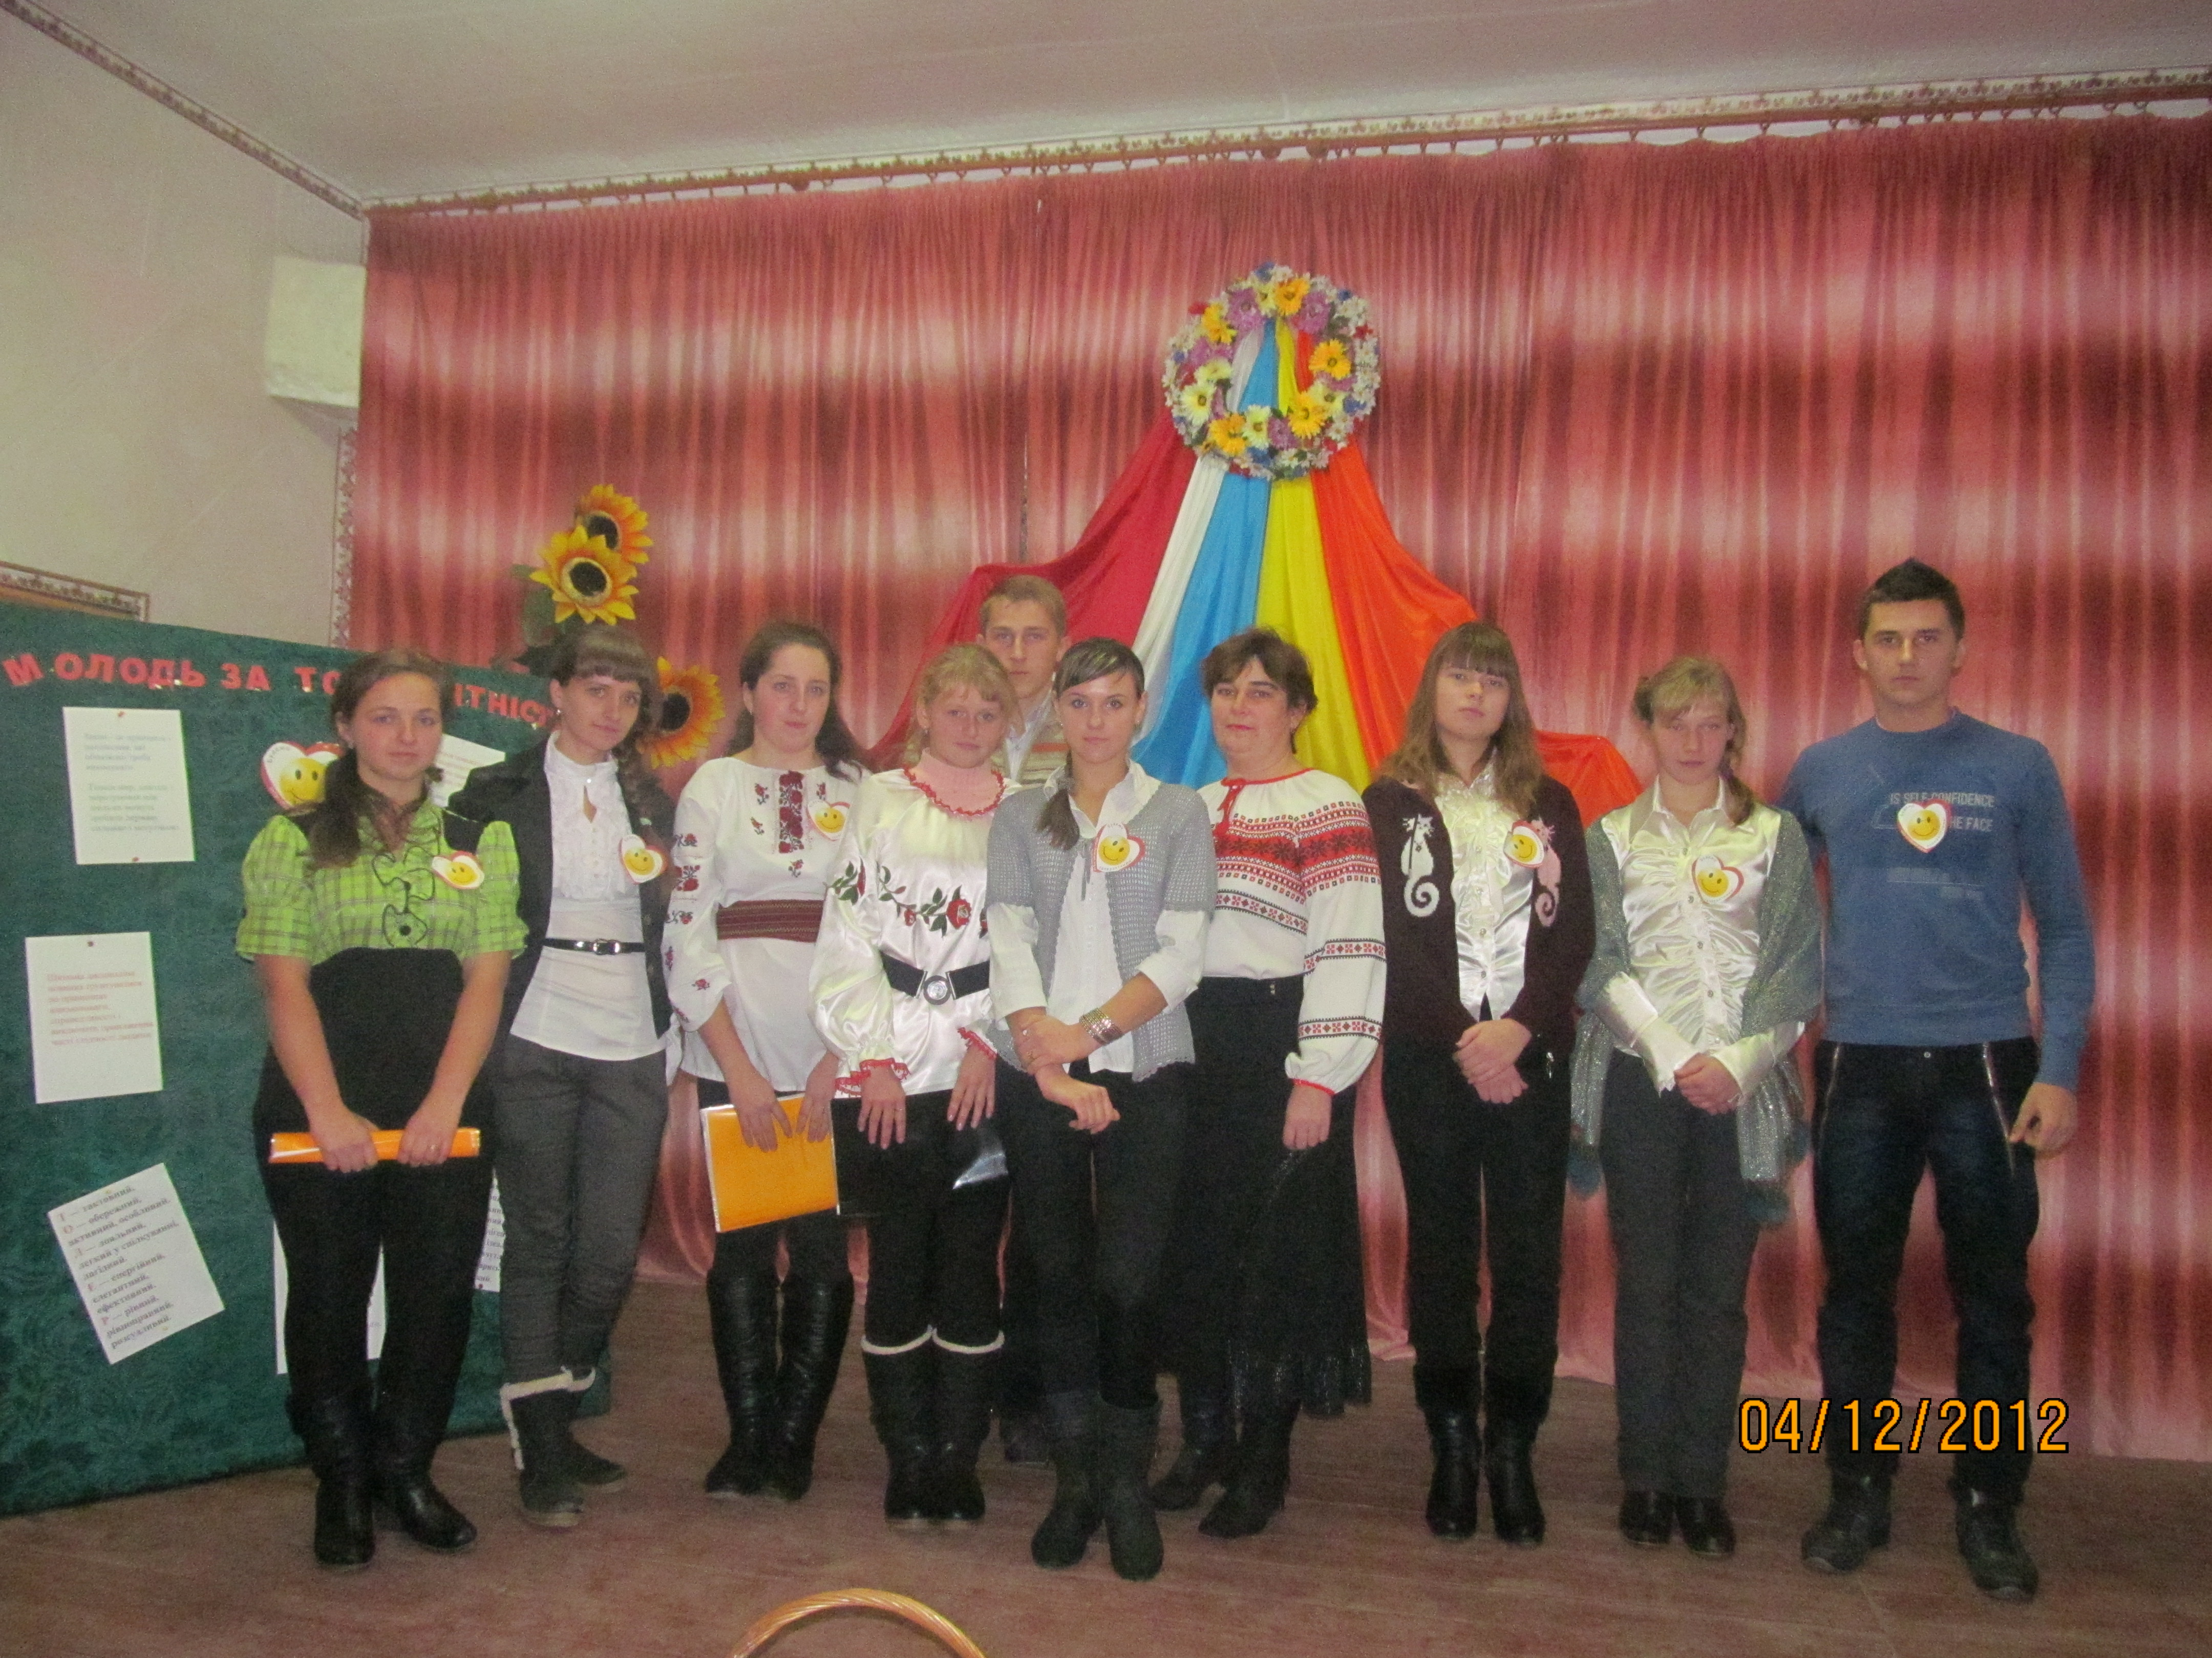

З 26 листопада по 3 грудня в школі було проведено тиждень «За здоровий спосіб життя»

До проведення тижня були залучені учні 1-11 класів. Усі заходи були спрямовані на пропагування здорового способу життя; формування в учнів установки на негативне ставлення до шкідливих звичок; виховання морально й фізично здорових дітей.
Вчитель основ здоров'я розробила і затвердила заходи по проведенню тижня. Кожний день присвячувався різним заходам.
Одним із таких заходів була проведена інформаційна година на тему: «Невтішні цифри».
До Дня порозуміння з ВІЛ-позитивними, класні керівники 5-11 класів провели бесіди в класах, ознайомили учнів із основними шляхами передачі ВІЛ/СНІДу та основними симптомами цієї хвороби. Учні 10 класу провели відкриту виховну годину «Майбутнє – без СНІДу».
Завершальним етапом була акція об'єднання «Милосердя» до Всесвітнього дня інвалідів «Живуть такі люди».

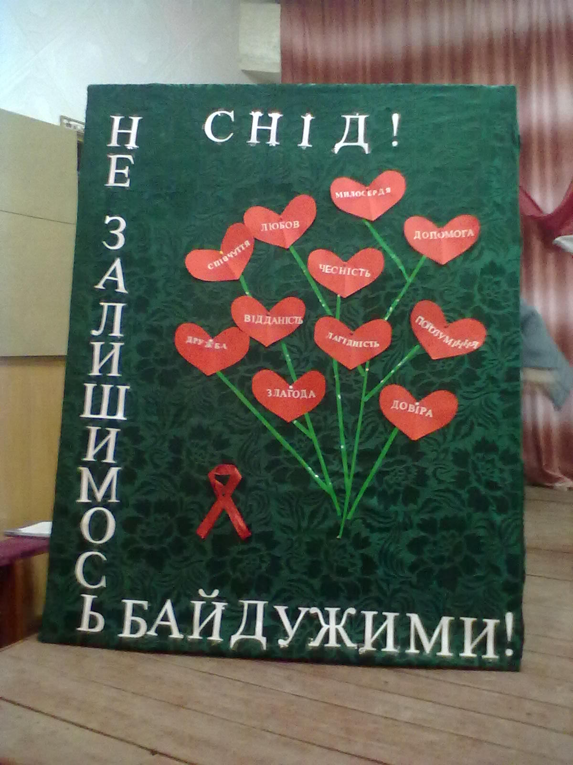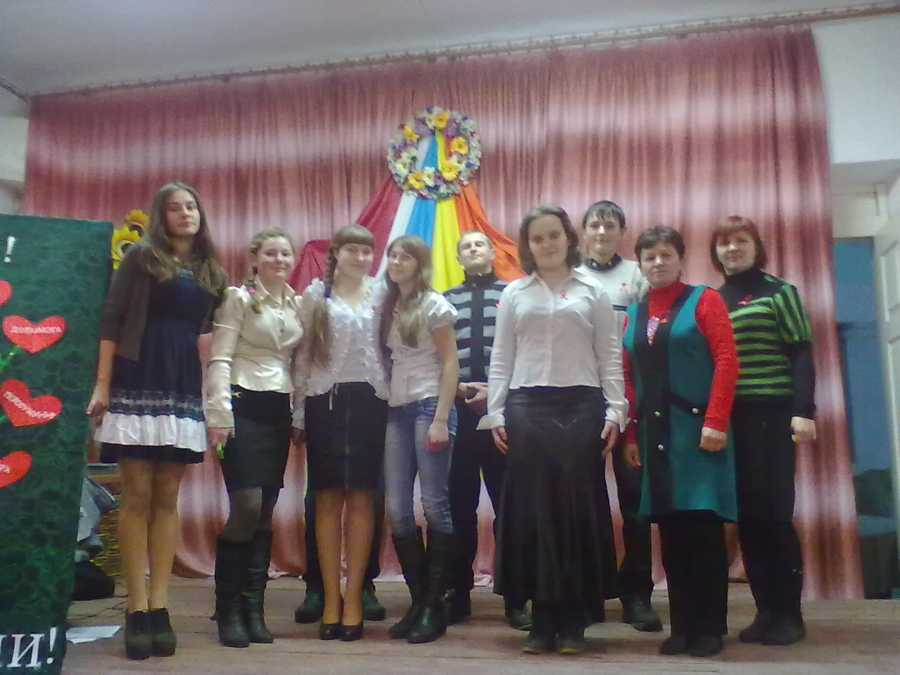

Закінчилась декада оборонно – масової роботи у нашій школі, яка пройшла дуже цікаво. Протягом декади були проведенні різні конкурси.
До Дня Збройних Сил України відбувся КВК між учнями 10-11 класів. Цікаві конкурси та змагання захопили всіх присутніх. В дружній боротьбі перемогу з різницею в 5 балів здобула команда «Вбивча сила» - учні 11 класу.
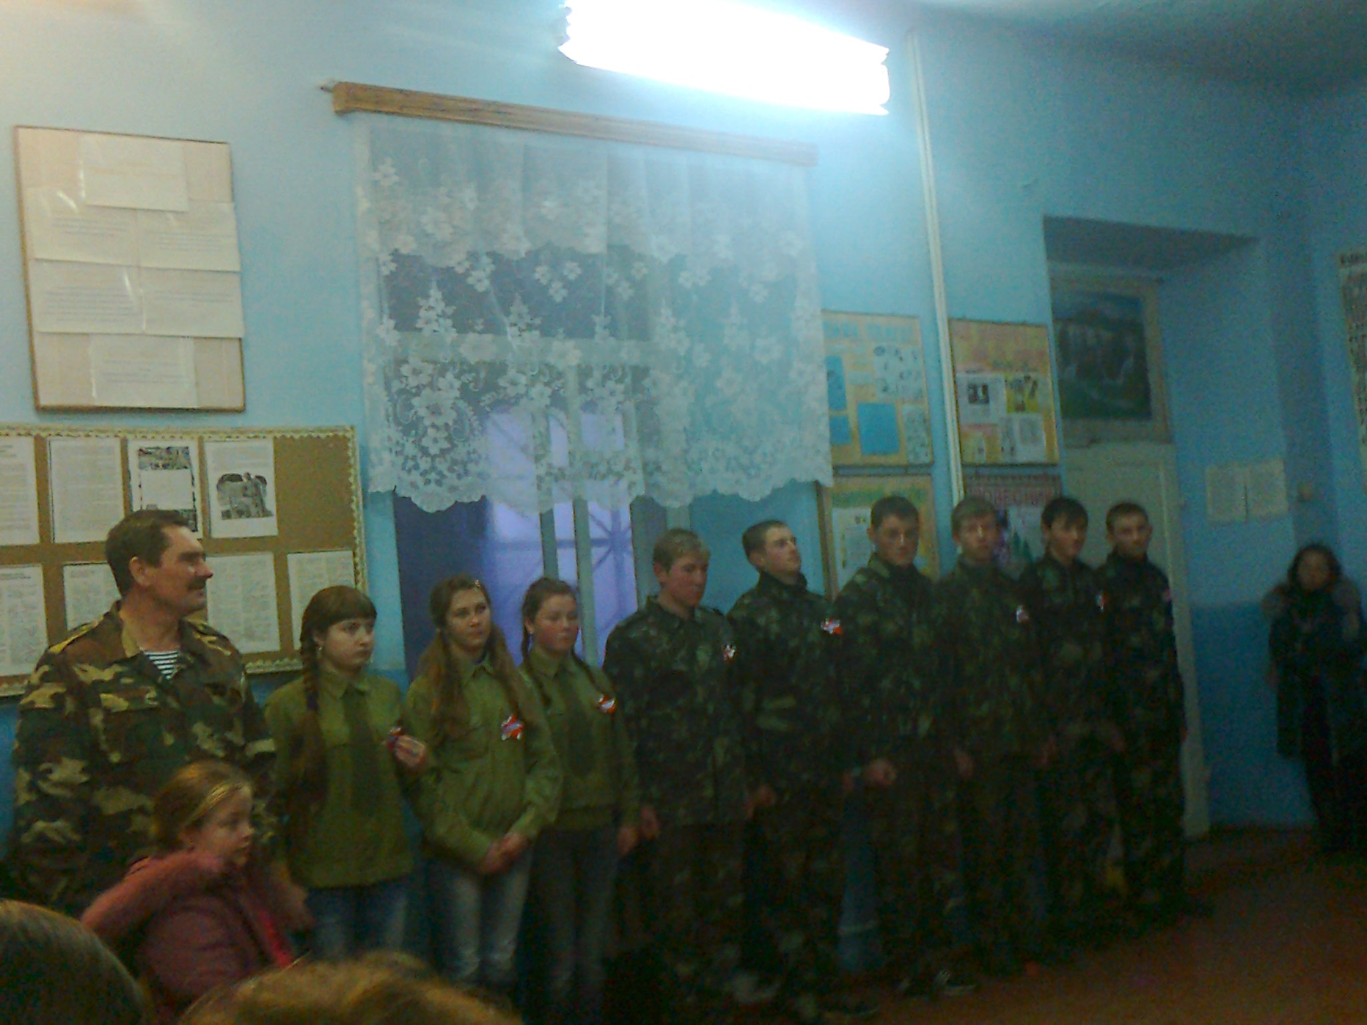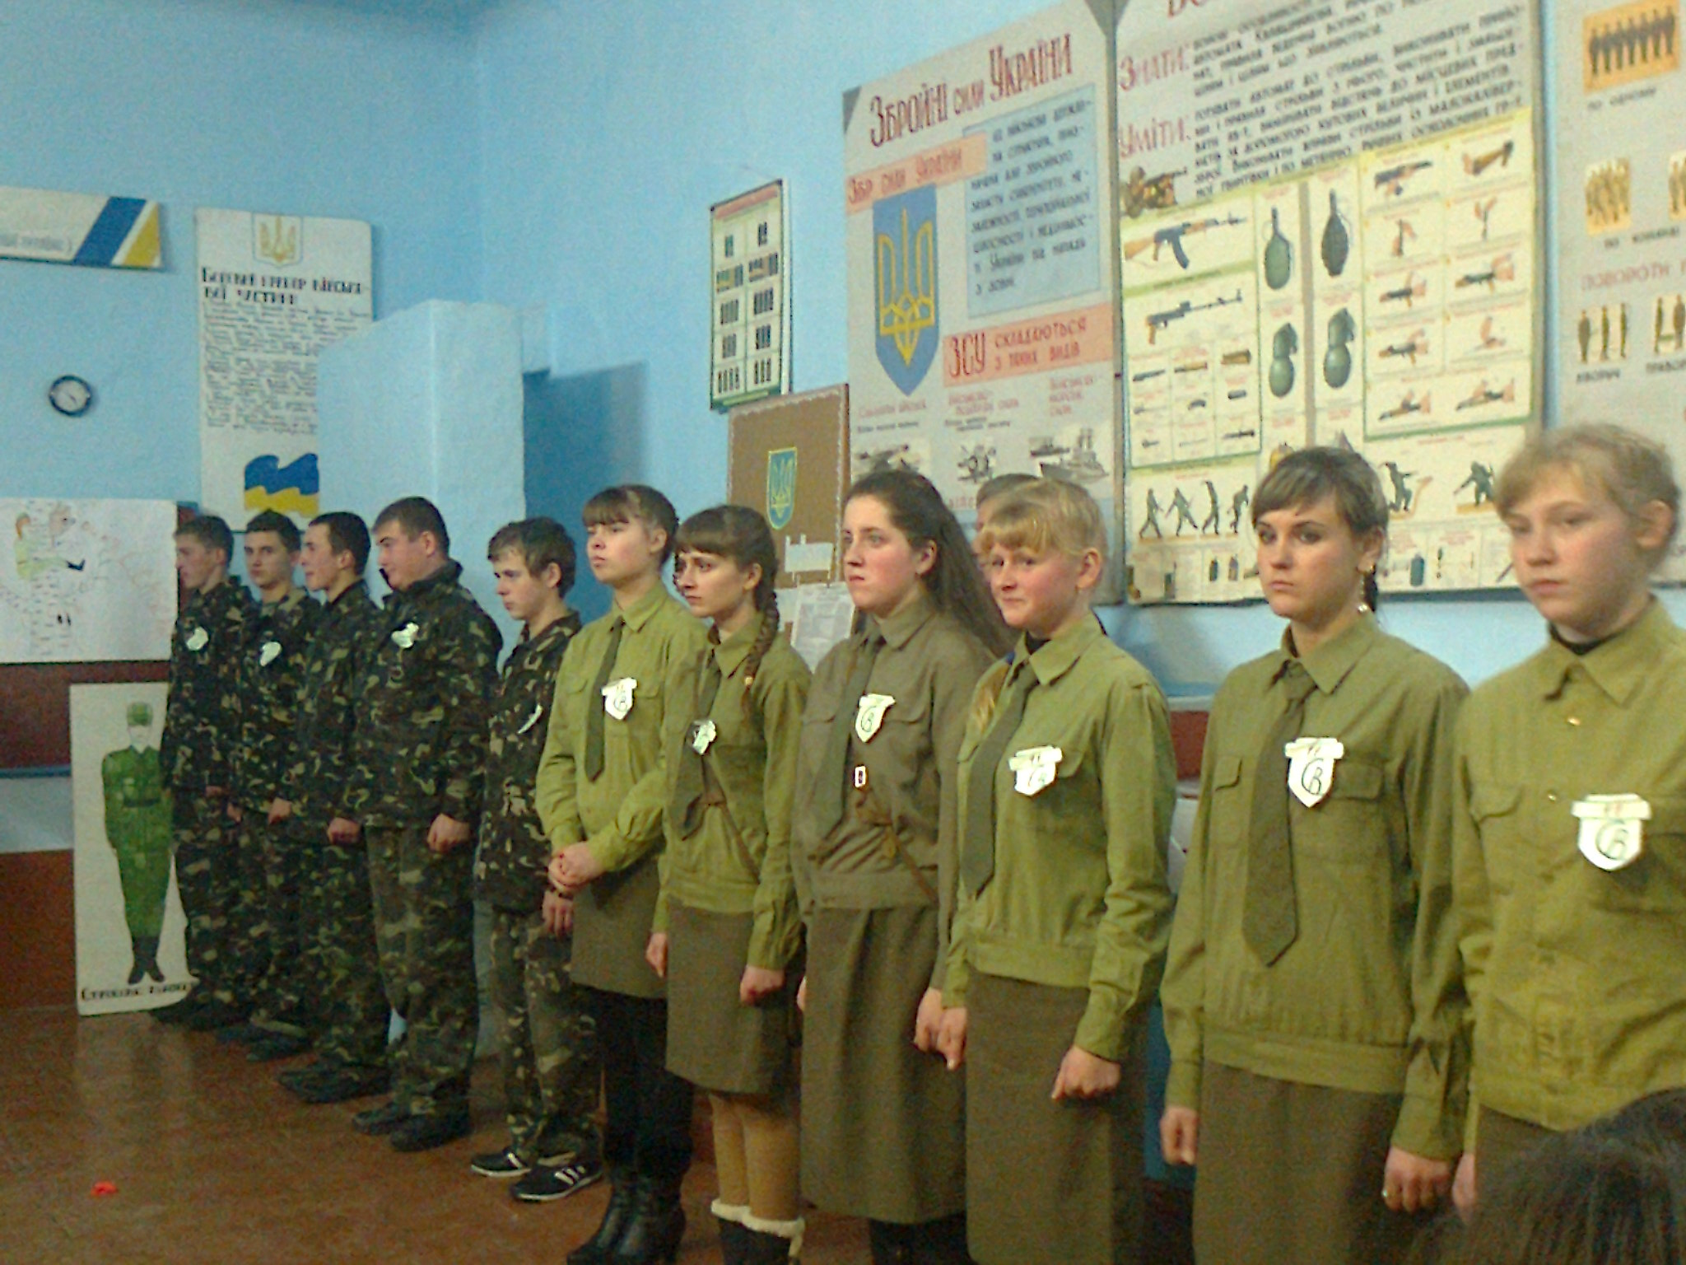
Свято Миколая
Свято Миколая до нас, у Київську Русь прийшло у 1088-1089 роках, за часів Володимира Ярославовича. Як щедрий бог із небес, він часто заходив до помешкання багатодітних чи хворих людей і обдаровував їх, чим міг. Після смерті його було визнано святим. І з того часу в день ангела Святого Миколая, ми маємо улюблене всіма свято.
Незвичайне свято пройшло у нас в школі 6 грудня.
Учні 1-5 класів своїми виступами створили святкову атмосферу. На святі крім Святого Миколая були присутні ангел, чортики. Після свята Святий Миколай завітав до дітей у класи і роздав їм солодощі.
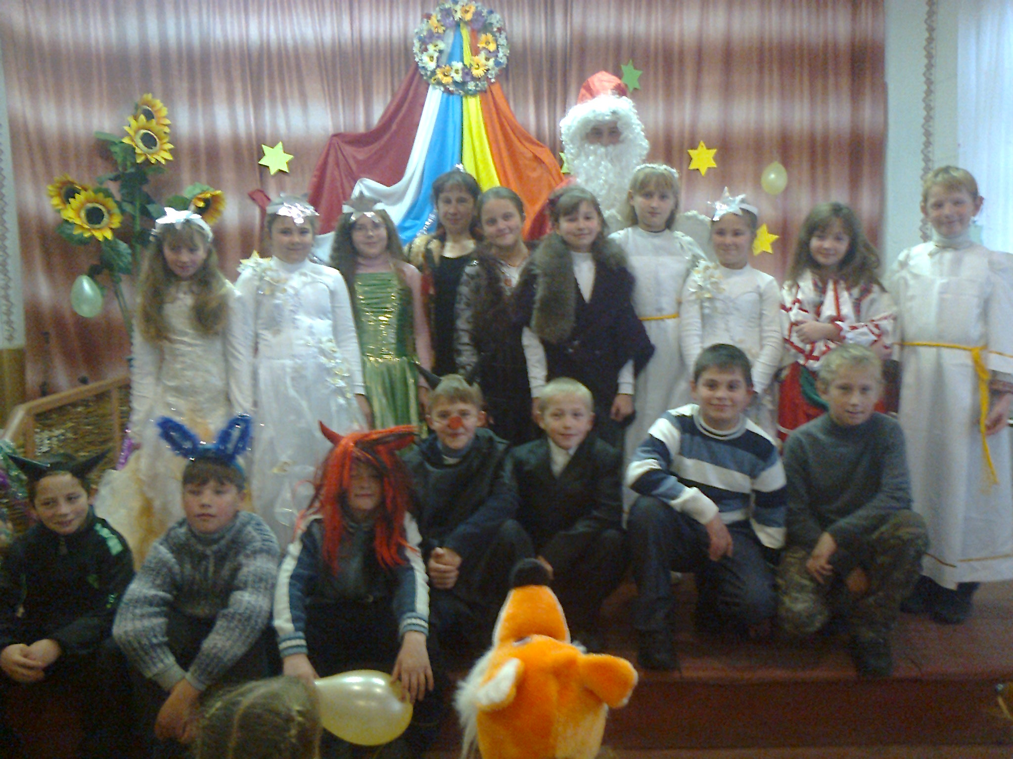
На гостини до святого Миколая
1 грудня учні нашої школи завітали у гості до святого Миколая, в його маєток у Карпатах. При зустріччі з ним, він показав свій робочий кабінет де він читає листи від усіх дітей, які йому пишуть. Розповів про своє життя і запропонував дітям покататись на його візку. В кінці зустріччі Миколай запросив усіх дітей до себе у гості на наступний рік і подарував усім подарунки.
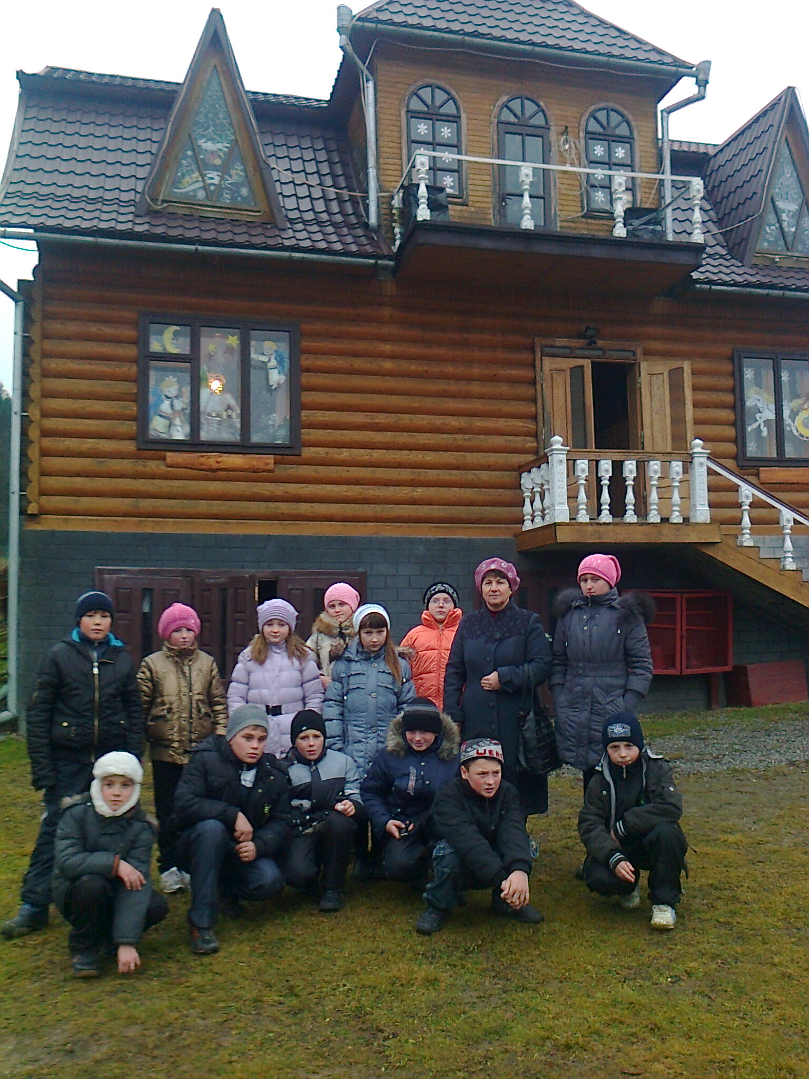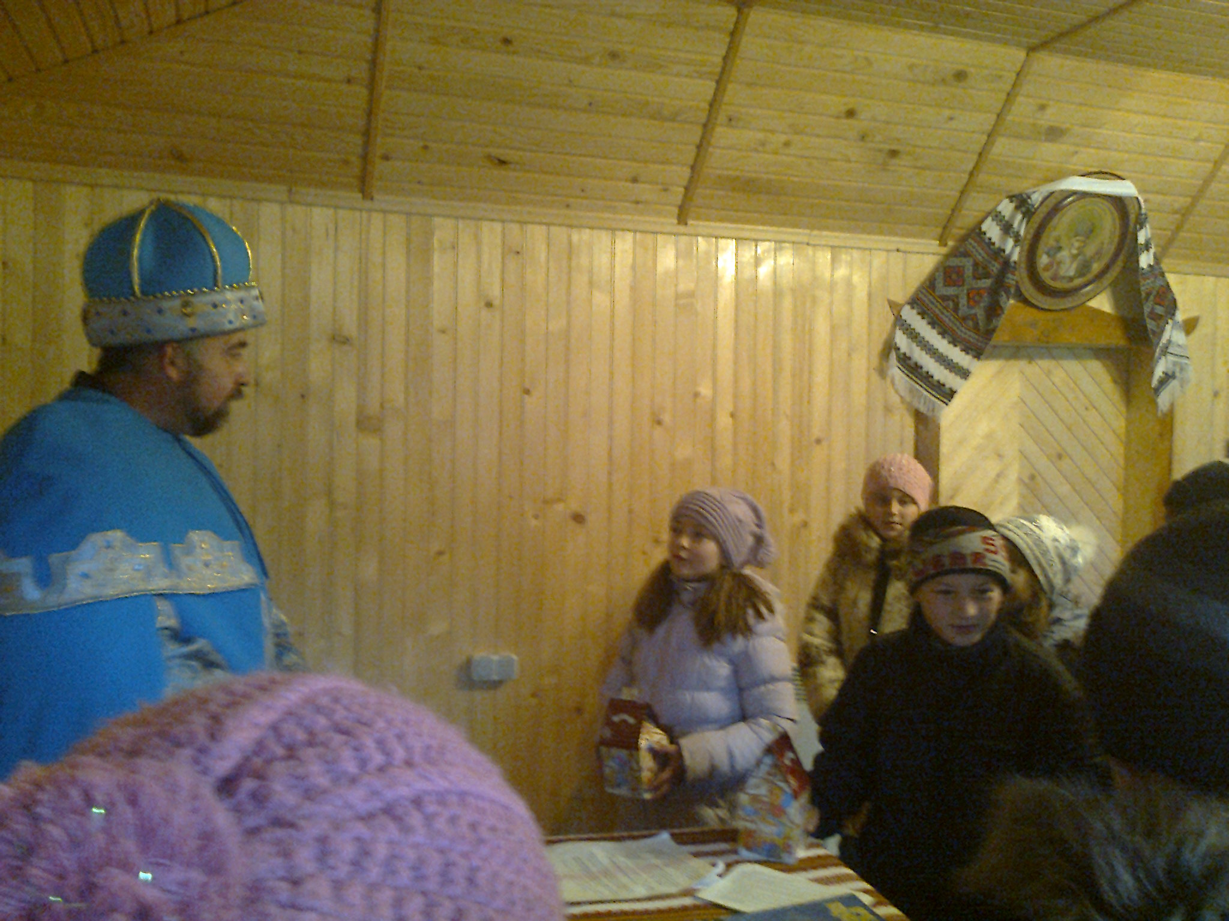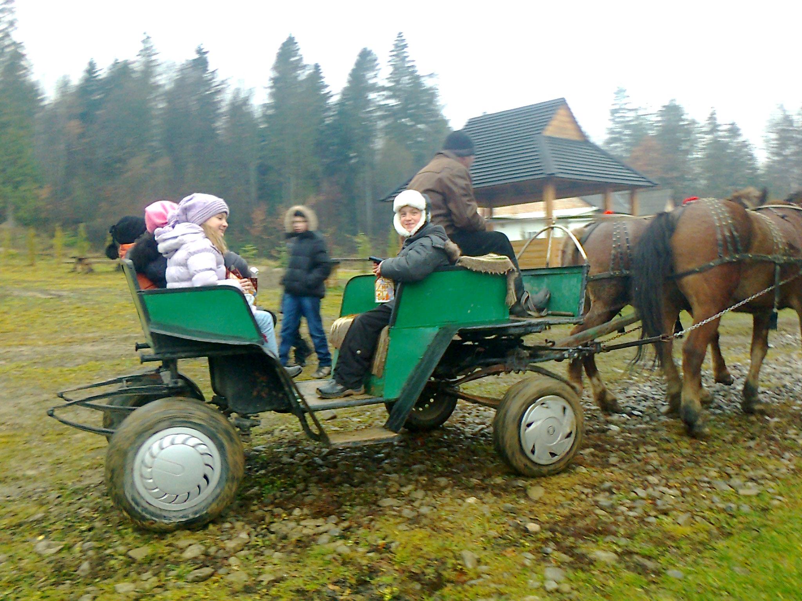
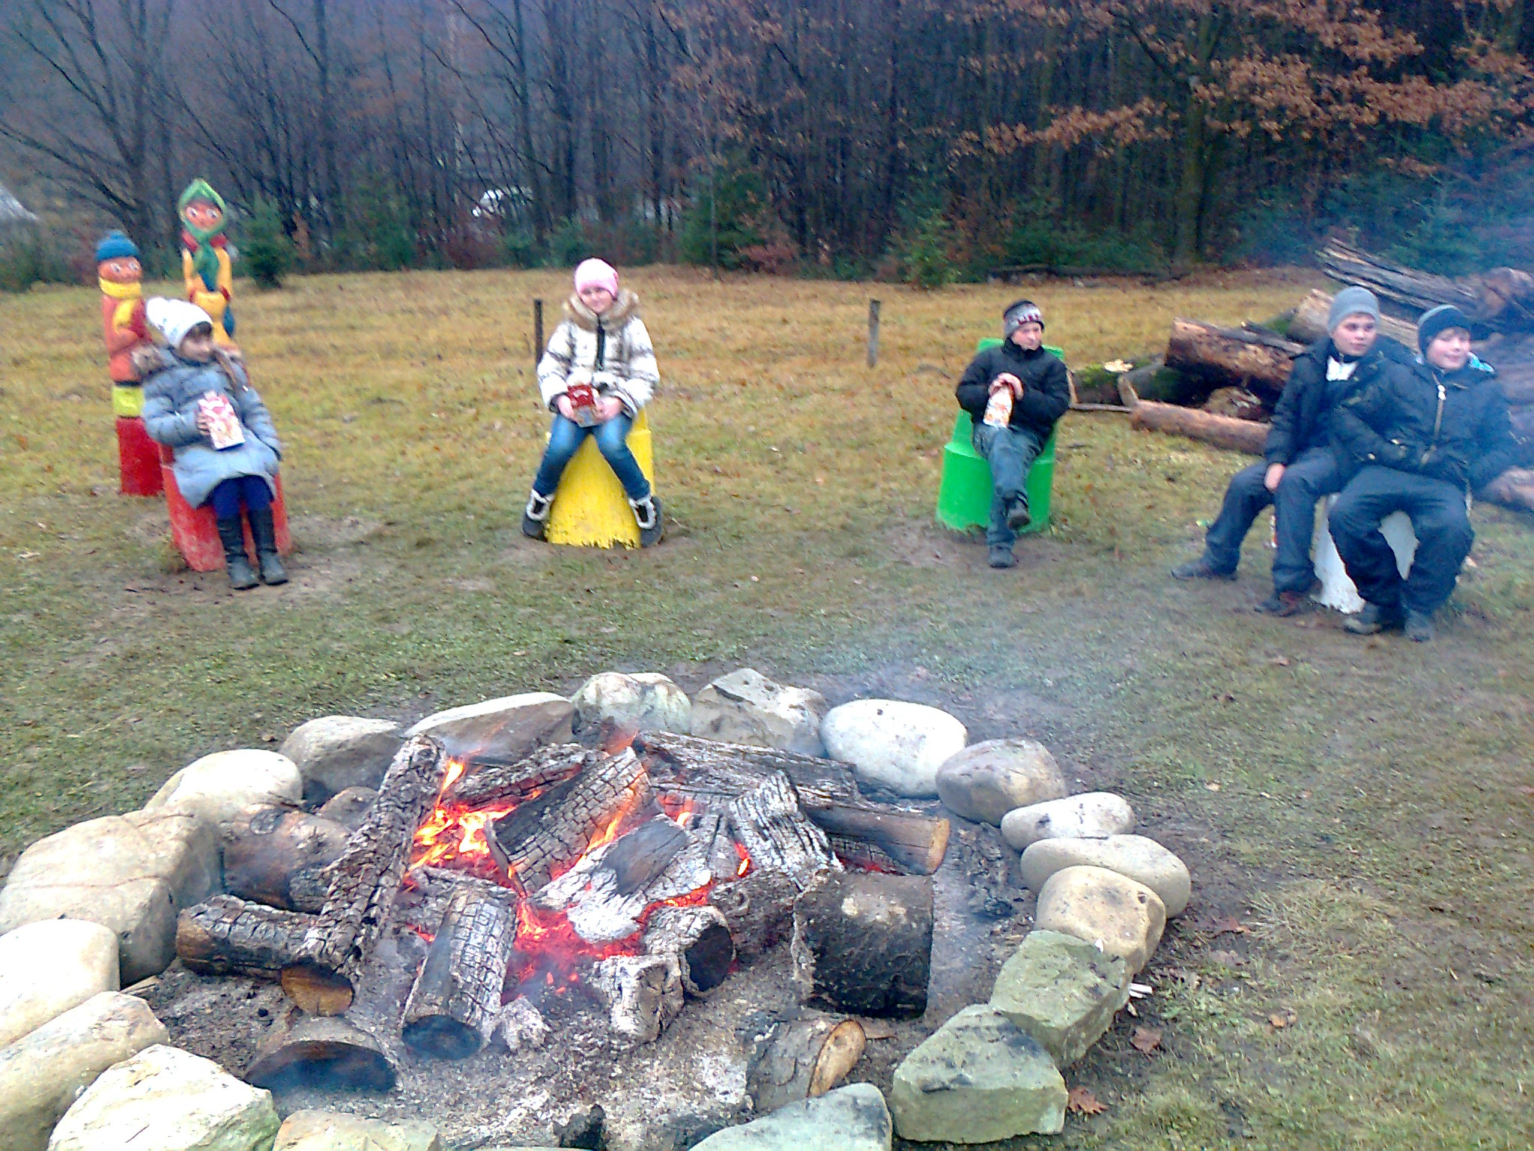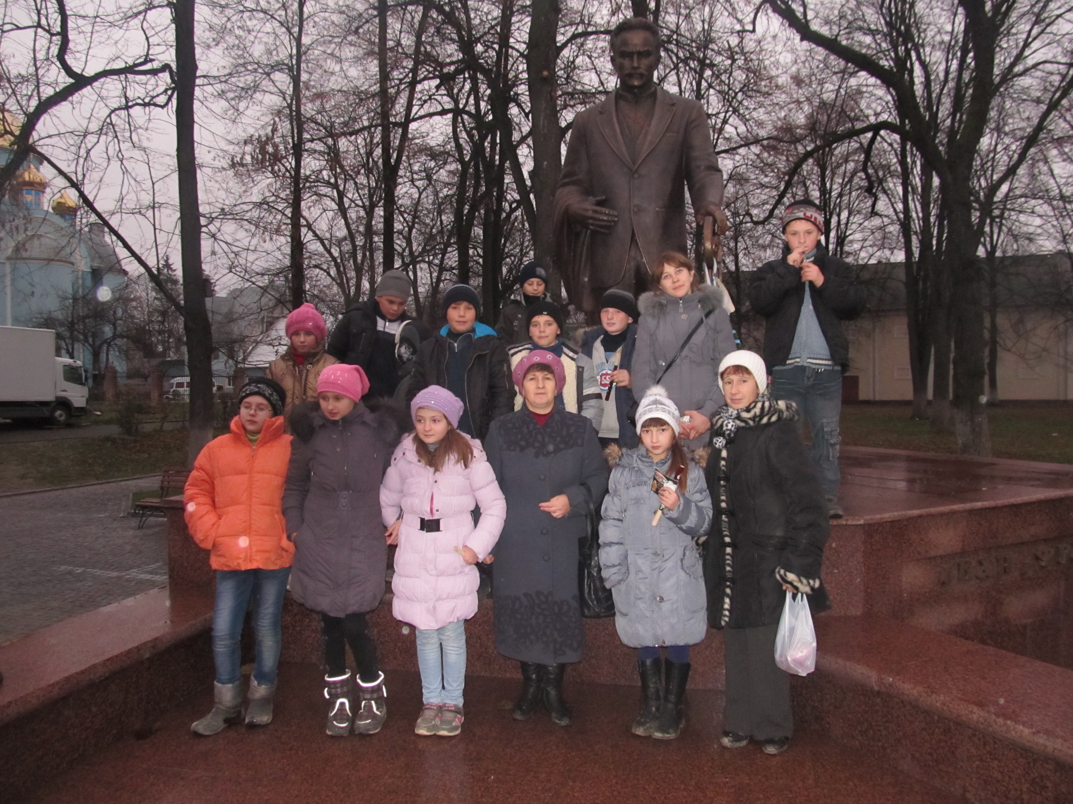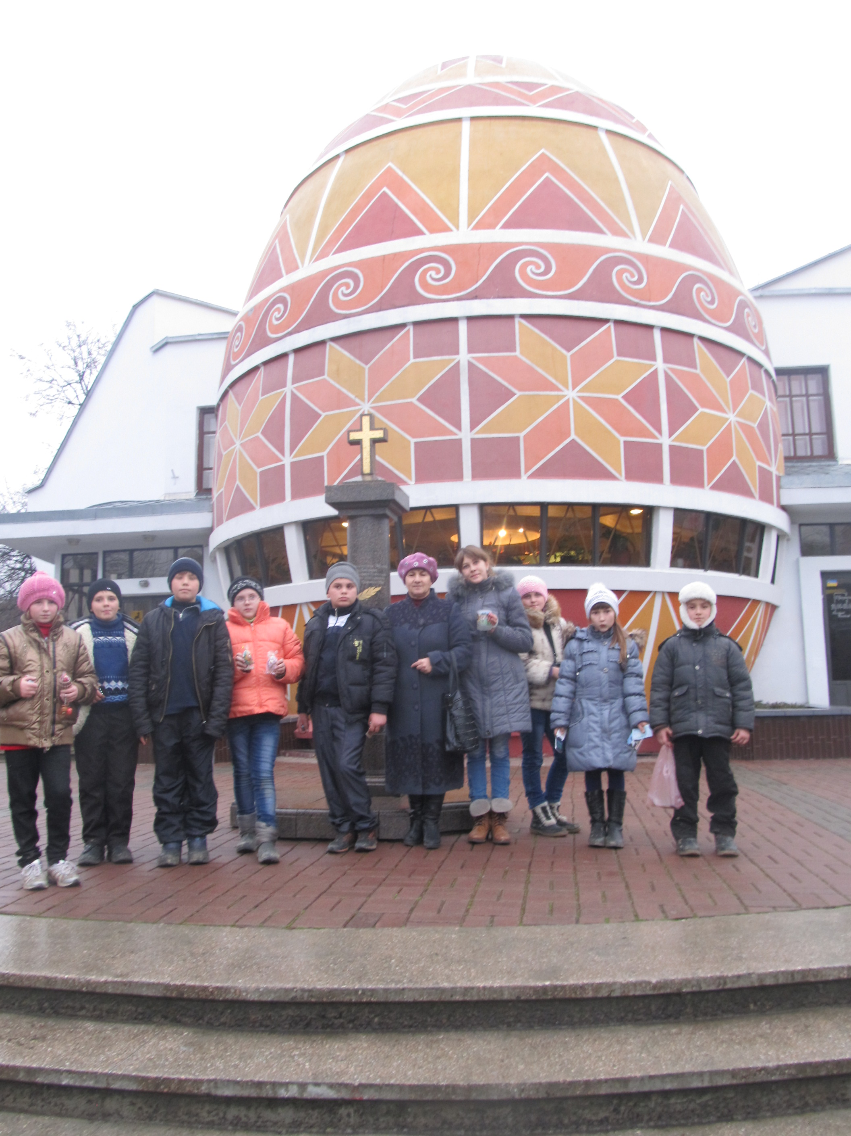
Діти також відвідали музей писанки в м. Коломия
Всеукраїнський тиждень права пройшов і у нас
З історії
«Загальна декларація прав людини» була прийнята Генеральною Асамблеєю ООН 10 грудня 1948 в паризькому палаці Шайо. Її перекладено принаймні 375 мовами й діалектами мов. Декларація була прямим наслідком досвіду Другої світової війни і вперше сформулювала ті права, які повинна мати кожна людина. Вона мала рекомендаційний характер, містила 30 статей, зміст яких був уточнений і розвинутий через інституції міжнародних угод, реґіональних та національних конституцій та законів. «Міжнародний Білль про права людини» прийняла Генеральна Асамблея 1966 по затвердженні двох Міжнародних пактів: «Міжнародного пакту про економічні, соціальні та культурні права» та «Міжнародного пакту про громадянські та політичні права».
Україна ратифікувала ці пакти 1973 р. Те ж саме зробили понад сто інших країн світу і, тим самим, вони зобов'язалися привести своє національне законодавство у відповідність до прописаних у пактах вимог. Міжнародно-правові акти отримали верховенство над внутрішнім законодавством. А це надало можливість громадянину, чиї політичні чи громадянські права порушені, звернутися за захистом безпосередньо до Комітету з прав людини при ООН, якщо він вичерпав можливості захисту, надані національним законодавством.
Цікавий турнір правознавців провів вчитель права
Вислянський Микола Григорович з учнями 9-11 класів.
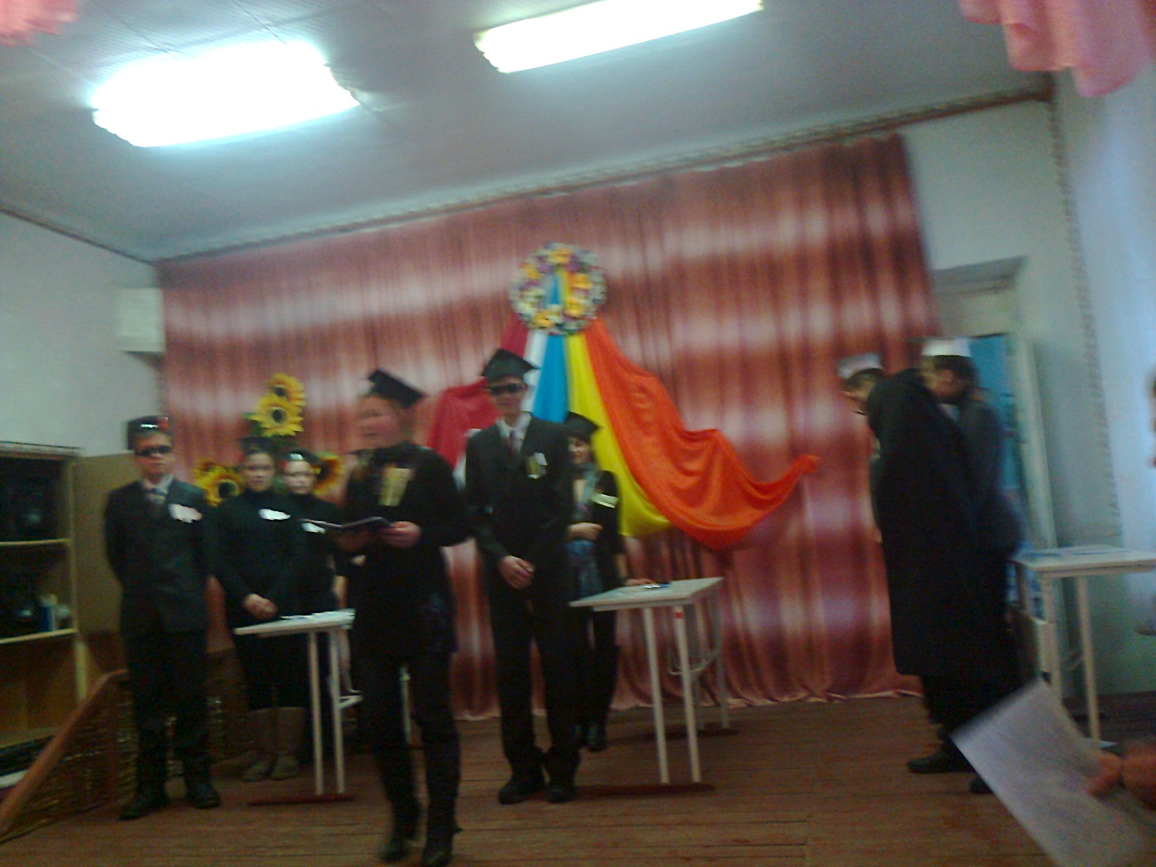
Засновник: Орган учнівського самоврядування Маниковецької загальноосвітньої школи
1 – 111 ступенів «Президентська республіка»
Адреса: 32244 с. Маниківці Деражнянський район Хмельницька область.
Наш телефон : 9-70-25
Головний редактор: Перейма Інна;
Газета виходить один раз в місяць ; заступник : Іконова Ольга;
консультанти: Гавель Н. І. Адамова Н.В. кореспондент: Главацька Олена
фотокореспондент: Наконечна Вікторія; відповідальний за друк: Савич О.Г.
комп’ютерний набір: Адамова Н.В.

